11 Circuiti RLC
Si consideri un circuito in cui siano in serie un condensatore, un resistore e un induttore. Si supponga che il condensatore sia inizialmente carico.
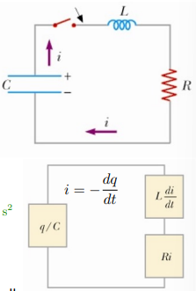
All’istante $t=0$ l’interruttore viene chiuso e l’equazione della maglia è
$$\frac{q}{C}=L\frac{di}{dt}+Ri.$$
Derivando ambo i membri rispetto al tempo si ottiene
$$\frac{1}{C}\frac{dq}{dt}=L\frac{d^{2}i}{dt^{2}}+R\frac{di}{dt}⇒L\frac{d^{2}i}{dt^{2}}+R\frac{di}{dt}+\frac{i}{C}=0,$$
dividendo poi per $L$ si ottiene la forma canonica
$$\frac{d^{2}i}{dt^{2}}+\frac{R}{L}\frac{di}{dt}+\frac{i}{LC}=0.$$
Ponendo come coefficienti dell’equazione
$$\left\{\begin{aligned}γ=\frac{R}{2L} \\ ω_{0}=\frac{1}{\sqrt{LC}}\end{aligned}\right.,$$
si ha che l’equazione differenziale ha la forma
$$\frac{d^{2}i}{dt^{2}}+2γ\frac{di}{dt}+ω_{0}^{2}i=0,$$
che è identica a quella dell’oscillatore armonico smorzato. Pertanto, la sua soluzione è
$$i\left(t\right)=Ae^{α_{1}t}+Be^{α_{2}t},$$
dove $A,B∈R$ sono due costanti che si determinano in base alle condizioni iniziali e dove $α_{1},α_{2}$ sono le soluzioni dell’equazione algebrica associata $α^{2}+2γα+ω_{0}^{2}=0$
$$\left\{\begin{aligned}α_{1}=-γ+\sqrt{γ^{2}-ω_{0}^{2}} \\ α_{2}=-γ-\sqrt{γ^{2}-ω_{0}^{2}}\end{aligned}\right. .$$

Si distinguono tre casi:
- smorzamento forte: quando
$$γ^{2}>ω^{2}→R^{2}>\frac{4L}{C}.$$
L’equazione ha due soluzioni reali e distinte della forma
$$i\left(t\right)=e^{-γt}\left(Ae^{t\sqrt{γ^{2}-ω_{0}^{2}}}+Be^{-t\sqrt{γ^{2}-ω_{0}^{2}}}\right);$$

- smorzamento critico: quando
$$γ^{2}=ω_{0}^{2}→R_{c}^{2}=\frac{4L}{C}.$$
L’equazione ha due soluzioni reali coincidenti della forma
$$i\left(t\right)=e^{-γt}\left(At+B\right);$$
- Smorzamento debole: quando
$$γ^{2}<ω_{0}^{2}→R^{2}<\frac{4L}{C}.$$
L’equazione ha due soluzioni complesse coniugate della forma
$$i\left(t\right)=Ae^{-γt}\sin\left(ωt+φ\right), ω=\sqrt{ω_{0}^{2}-γ^{2}}.$$
L’andamento delle soluzioni dell’equazione differenziale nei tre casi discussi è rappresentato nel grafico in figura. L’area sotto le tre curve è la stessa, infatti corrisponde alla carica inziale sul condensatore.
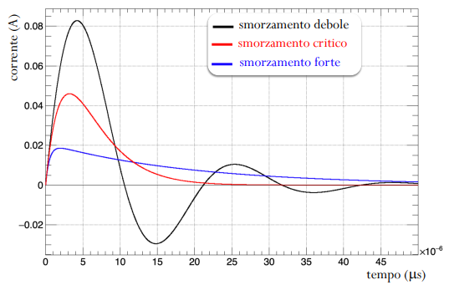

Circuiti LC:
Nel limite della resistenza nulla la soluzione del circuito RLC tende ad un’oscillazione non smorzata. L’equazione diventa infatti quella di un oscillatore armonico semplice
$$\frac{d^{2}i}{dt^{2}}+ω_{0}^{2}i=0, ω_{0}=\frac{1}{\sqrt{LC}}.$$
Pertanto, la sua soluzione è
$$i\left(t\right)=A\sin\left(ω_{0}t+φ\right).$$
La tensione ai capi del condensatore vale
$$V_{C}\left(t\right)=L\frac{di}{dt}=Aω_{0}L\cos\left(ω_{0}t+φ\right).$$
All’istante $t=0$ la corrente vale $i\left(0\right)=0$ e la tensione ai capi del condensatore vale $V_{C}\left(0\right)=V_{0}$. Sostituendo i valori iniziali nelle espressioni di tensione e corrente si trovano i valori di $A$ e $φ$ come
$$\left\{\begin{aligned}i\left(0\right)=A\sin\left(φ\right)=0⇒φ=0 \\ V_{C}\left(0\right)=Aω_{0}L⇒A=\frac{V_{0}}{ω_{0}L}\end{aligned}\right..$$
Sostituendo i valori trovati nelle equazioni inziale della corrente e della tensione si hanno
$$i\left(t\right)=\frac{V_{0}}{ω_{0}L}\sin\left(ω_{0}t\right), V_{C}\left(t\right)=V_{0}\cos\left(ω_{0}t\right).$$
Da queste due relazioni si deduce che a corrente e la tensione sono in quadratura di fase, ovvero lo sfasamento tra le due grandezze è di 90°, ovvero di $π/2$ radianti.
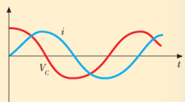
L’energia del sistema è localizzata sia nel campo magnetico (induttore) sia nel campo elettrico (condensatore). In generale, l’energia del sistema si conserva ed è
$$U_{TOT}=\frac{1}{2}CV_{C}^{2}\left(t\right)+\frac{1}{2}Li\left(t\right)=\frac{1}{2}Li_{max}^{2}=\frac{1}{2}L\frac{V_{0}^{2}}{ω_{0}^{2}L^{2}}=\frac{1}{2}\frac{V_{0}^{2}}{L}LC=\frac{1}{2}CV_{0}^{2}.$$
Osservazione:
Un circuito LC è detto oscillante perché è sede di un’oscillazione elettrica.

11.1 Corrente alternata
Si consideri un ramo di circuito percorso dalla corrente $i\left(t\right)=i_{0}\cos\left(ωt\right)$.
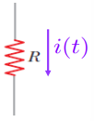
Comportamento degli elementi circuitali in regime a corrente alternata:
- Se nel ramo è presente un resistore, ai suoi capi c’è la tensione
$$V_{R}=Ri=Ri_{0}\cos\left(ωt\right)⇒V_{0}=Ri_{0}.$$
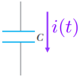
Tensione e corrente sono in fase e non c’è dipendenza dalla pulsazione.
- Se nel ramo è presente un condensatore, ai suoi capi c’è la tensione
$$i=C\frac{dV_{C}}{dt}⇒V_{C}=\frac{i_{0}}{ωC}\sin\left(ωt\right)=\frac{i_{0}}{ωC}\cos\left(ωt+\frac{π}{2}\right)⇒V_{0}=\frac{1}{ωC}i_{0}.$$
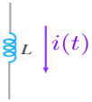
La tensione è in ritardo di $π/2$ sulla corrente, indipendentemente dalla pulsazione. La proporzionalità tra tensione e corrente c’è solo fra valori massimi. Il termine $1/ωC$ è la reattanza dell’induttore che è inversamente proporzionale alla pulsazione, il suo reciproco è la suscettanza.
- Se nel ramo è presente un induttore, ai suoi capi c’è la tensione
$$V_{L}=L\frac{di}{dt}=-ωLi_{0}\sin\left(ωt\right)=ωLi_{0}\cos\left(ωt-\frac{π}{2}\right)⇒V_{0}=ωLi_{0}$$
La tensione è in anticipo di $π/2$ sulla corrente, indipendentemente dalla pulsazione. La proporzionalità tra tensione e corrente c’è solo fra valori massimi. Il termine $ωL$ è la reattanza dell’induttore che cresce linearmente con la pulsazione, il suo reciproco è la suscettanza.
Osservazione:
Se si hanno resistori, induttori e condensatori in serie, la tensione ai capi della serie è la somma dei termini presenti, che però sono sfasati tra loro.
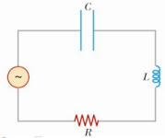
Metodo simbolico e impedenza:
Il metodo simbolico consiste nell’esprimere le grandezze alternate attraverso esponenziali complessi. Si indica perciò con $j$ l’unità immaginaria in modo da non confonderla con la corrente $i$.
Si consideri un circuito RLC alimentato da una $fem$ alternata rappresentata con la funzione complessa
$$E\left(t\right)=E_{0}e^{j\left(ωt+φ\right)}=E_{0}\cos\left(ωt+φ\right)+jE_{0}\sin\left(ωt+φ\right).$$
L’equazione del circuito è
$$\frac{d^{2}i}{dt^{2}}+\frac{R}{L}\frac{di}{dt}+\frac{i}{LC}=\frac{1}{L}\frac{dE}{dt}.$$
Si cerchi dunque una soluzione della forma $i\left(t\right)=i_{0}e^{jωt}$.
Per fare ciò si sostituiscono le espressioni della $fem$ e della corrente nell’equazione del circuito:
- la derivata temporale della $fem$ è
$$\frac{dE}{dt}=jωE\left(t\right)=jωE_{0}e^{jφ}e^{jωt};$$
- le derivate prima e seconda della corrente sono
$$\frac{di}{dt}=jωi\left(t\right)=jωi_{0}e^{jωt}, \frac{d^{2}i}{dt^{2}}=-ω^{2}i\left(t\right)=-ω^{2}i_{0}e^{jωt}.$$
Quindi sostituendo le quantità calcolate si ottiene
$$-ω^{2}i_{0}e^{jωt}+\frac{R}{L}jωi_{0}e^{jωt}+\frac{1}{LC}i_{0}e^{jωt}=\frac{1}{L}jωE_{0}e^{jφ}e^{jωt}.$$
Moltiplicando ambo i membri per $-jL$ e dividendo per $ω$ si ottiene
$$jωLi_{0}+Ri_{0}-j\frac{1}{ωC}i_{0}=E_{0}e^{jφ}⇒i_{0}\left[R+j\left(ωL-\frac{1}{ωC}\right)\right]=E_{0}e^{jφ},$$
da cui
$$i_{0}z=E_{0}e^{jφ},$$
dove $z= R+j\left(ωL-1/{ωC}\right)$ è l’impedenza complessa del circuito. Se si moltiplicano entrambi i membri dell’equazione $i_{0}z=E_{0}e^{jφ}$ per $e^{jωt}$ si ottiene
$$E\left(t\right)=zi\left(t\right).$$
Dunque, la relazione tra la $fem$ complessa e la corrente complessa è lineare. L’impedenza complessa può essere scritta nella forma
$$z=Z_{0}e^{jα},$$
dove
$$Z_{0}=\sqrt{R^{2}+{\left(ωL-\frac{1}{ωC}\right)}^{2}}, \tan\left(α\right)=\frac{ωL-\frac{1}{ωC}}{R}.$$
Il modulo $Z_{0}$ dell’impedenza complessa è l’impedenza del circuito, che si misura in Ohm. L’anomalia $α$ è pari a $φ$. Infatti, dalla relazione $E\left(t\right)=zi\left(t\right)$ si vede che
$$E_{0}e^{j\left(ωt+φ\right)}=Z_{0}e^{jα}i_{0}e^{jωt}⇒E_{0}e^{jφ}=Z_{0}e^{jα}i_{0},$$
da cui seguono le relazioni
$$E_{0}=i_{0}Z_{0}, α=φ.$$
L’impedenza complessa riassume in sé l’effetto del circuito:
- il suo modulo equivale al rapporto tra i valori massimi di $fem$ e corrente;
- la sua fase equivale allo sfasamento tra la tensione e la corrente.
Inoltre, la relazione lineare tra corrente e tensione complessa consente definire impedenze in serie e in parallelo:
- l’impedenza totale di impedenze in serie è la somma delle singole impedenze;
- l’impedenza totale di impedenze in parallelo è il reciproco della somma dei reciproci delle singole impedenze.
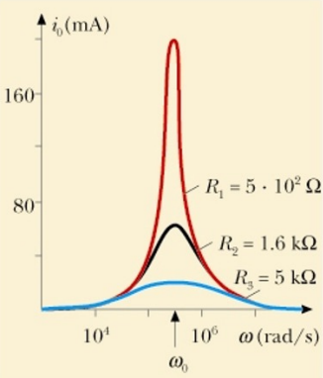
Risonanza:
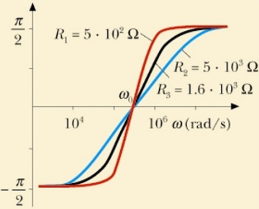
In termini della pulsazione della $fem$ applicata, la corrente ha un massimo in corrispondenza della pulsazione propria della serie RLC. Infatti, quando
$$ωL-\frac{1}{ωC}=0⇒ω=ω_{0}=\frac{1}{\sqrt{LC}},$$
la corrente
$$i_{0}=\frac{E_{0}}{Z_{0}}=\frac{E_{0}}{\sqrt{R^{2}+{\left(ωL-\frac{1}{ωC}\right)}^{2}}}$$
assume il valore massimo
$$i_{0,max}=\frac{E_{0}}{R}$$
e lo sfasamento tra tensione e corrente è nullo
$$\tan\left(φ\right)=\frac{ω_{0}L-\frac{1}{ω_{0}C}}{R}=0.$$
In questo caso il circuito si comporta come se il carico fosse puramente resistivo.
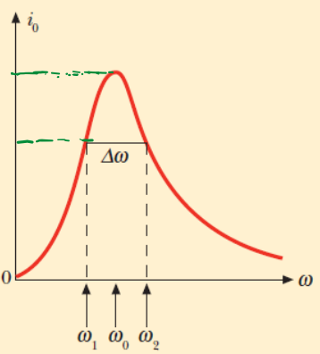
Larghezza di risonanza:
Si definisce larghezza di risonanza la differenza tra i valori $ω_{2}$ e $ω_{1}$ in corrispondenza dei quali la corrente massima vale $E_{0}/R\sqrt{2}$. I due valori
$$\left\{\begin{aligned}ω_{1}=-\frac{R}{2L}+\sqrt{\frac{R^{2}}{4L^{2}}+ω_{0}^{2}} \\ ω_{2}=\frac{R}{2L}+\sqrt{\frac{R^{2}}{4L^{2}}+ω_{0}^{2}}\end{aligned}\right.,$$
non sono equidistanti da $ω_{0}$ e pertanto la curva non è simmetrica. La larghezza della risonanza è definita come la differenza tra i valori di pulsazione $ω_{2}$ e $ω_{1}$ e vale
$$Δω=ω_{2}-ω_{1}=\frac{R}{L}.$$

Il fattore di merito della risonanza $Q$ è definito come
$$Q=\frac{ω_{0}}{Δω}=\frac{ω_{0}L}{R}.$$
Questo è tanto maggiore quanto più stretta è la risonanza. Un circuito RLC con un alto valore di $Q$ è molto selettivo, ovvero la corrente circola solo se la pulsazione della $fem$ in ingresso è molto vicina a quella propria.
Ammettenza:
L’ammettenza complessa $y$ è il reciproco dell’impedenza complessa
$$y=\frac{1}{z}=\frac{i}{E}.$$
Esplicitando la parte reale e l’anomalia si ottiene
$$y=\frac{1}{Z_{0}}e^{-jφ}=Y_{0}e^{-jφ}.$$
Impedenza e ammettenza degli elementi circuitali:
Impedenza per R, L, C e connessioni in serie di questi elementi
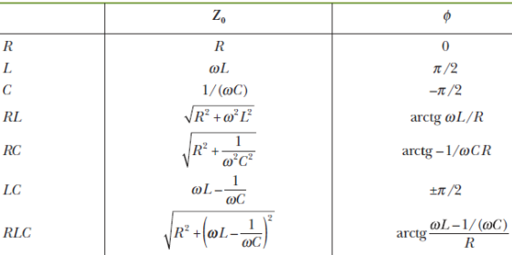
Ammettenza per R, L, C e connessioni in parallelo di questi elementi
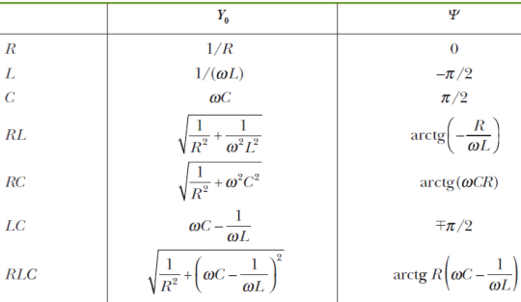
Reattanza, conduttanza e suscettanza:
L’impedenza totale di un circuito qualsiasi ha sempre una parte reale $Z_{r}$ e una parte immaginaria $X$ detta reattanza
$$z=Z_{0}e^{jφ}=Z_{r}+jX,$$
dove
$$Z_{0}=\sqrt{Z_{r}^{2}+X^{2}}, \tan\left(φ\right)=\frac{X}{Z_{r}}.$$
L’ammettenza del circuito è
$$y=Y_{0}e^{jψ}=\frac{1}{Z_{0}}e^{-jφ}=G+jB$$
Dove $G$ è la conduttanza e $B$ è la suscettanza del circuito.
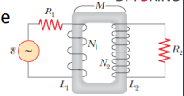
Trasformatore:
Si consideri un trasformatore ideale di tensione, dove $d$ è la lunghezza del nucleo di ferro e $Σ$ è l’area della sua sezione trasversa. Le equazioni dei due circuiti accoppiati sono
$$\left\{\begin{aligned}E\left(t\right)-L_{1}\frac{di_{1}}{dt}-M\frac{di_{2}}{dt}=R_{1}i_{1} \\ -L_{2}\frac{di_{2}}{dt}-M\frac{di_{1}}{dt}=R_{2}i_{2}\end{aligned}\right..$$
Se si esplicitano la $fem$ e le correnti, queste si possono riscrivere come
$$\left\{\begin{aligned}E\left(t\right)=R_{1}i_{1}+jωL_{1}i_{1}+jωMi_{2} \\ 0=R_{2}i_{2}+jωL_{2}i_{2}+jωMi_{1}\end{aligned}\right..$$
Dalla seconda equazione si ottiene $i_{2}$ in funzione di $i_{1}$
$$i_{2}=-\frac{jωM}{R_{2}+jωL_{2}}i_{1},$$
che sostituita nella prima equazione restituisce $i_{1}$
$$i_{1}\left(R_{1}i_{1}+jωL_{1}\right)+\frac{ω^{2}M^{2}}{R_{2}+jωL_{2}}i_{1}=E⇒i_{1}=\frac{R_{2}+jωL_{2}}{\left(R_{1}+jωL_{1}\right)\left(R_{2}+jωL_{2}\right)+ω^{2}M^{2}},$$
che a sua volta sostituita nella prima restituisce la corrente $i_{2}$ come
$$i_{2}=-\frac{jωME}{\left(R_{1}+jωL_{1}\right)\left(R_{2}+jωL_{2}\right)+ω^{2}M^{2}}.$$
I coefficienti di auto e mutua induzione sono
$$L_{1}=μ\frac{N_{1}^{2}}{d}Σ, L_{2}=μ\frac{N_{2}^{2}}{d}Σ, M=μ\frac{N_{1}N_{2}}{d}Σ=\sqrt{L_{1}L_{2}}⇒\frac{M}{L_{1}}=\frac{N_{2}}{N_{1}}.$$
Si supponga ora che nel primario la resistenza sia trascurabile rispetto alla reattanza. In questo caso
$$i_{1}≈\frac{R_{2}+jωL_{2}}{jωL_{1}\left(R_{2}+jωL_{2}\right)+ωL_{1}L_{2}}E=\frac{ωL_{2}-jR_{2}}{ωL_{1}R_{2}}E.$$
Sostituendo questa espressione nella formula di $i_{2}$ in funzione di $i_{1}$ si ottiene $i_{2}$ come
$$i_{2}=-\frac{jωM}{R_{2}+jωL_{2}}∙\frac{ωL_{2}-jR_{2}}{ωL_{1}R_{2}}E=-\frac{ME}{L_{1}R_{2}}=-\frac{N_{2}}{N_{1}}\frac{E}{R_{2}}.$$
Dunque, $i_{2}$ è in opposizione di fase rispetto alla $fem$ se $M$ è positivo. Ai capi di $R_{2}$ c’è la tensione
$$V_{2}=R_{2}i_{2}=-\frac{N_{2}}{N_{1}}E=-TE.$$
Dove $T$ è il rapporto di trasformazione.
Potenza in regime alternato:
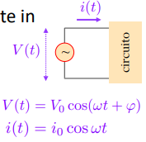
Indicando con $V\left(t\right)$ e $i\left(t\right)$ la tensione e la corrente in ingresso, la potenza erogata vale
$$P\left(t\right)=V_{0}i_{0}\cos\left(ωt\right)\cos\left(ωt+φ\right)=$$
$$=V_{0}i_{0}\cos\left(ωt\right)\left[\cos\left(ωt\right)\cos\left(φ\right)-\sin\left(ωt\right)\sin\left(ωt\right)\right]=$$
$$=V_{0}i_{0}\cos\left(φ\right)\cos^{2}\left(ωt\right)-\frac{1}{2}V_{0}i_{0}\sin\left(φ\right)\sin\left(2ωt\right).$$
La potenza media erogata, detta potenza attiva, vale
$$\overline{P}\left(t\right)=\frac{1}{2}V_{0}i_{0}\cos\left(φ\right)=\frac{V_{0}}{\sqrt{2}}\frac{i_{0}}{\sqrt{2}}\cos\left(φ\right)=V_{eff}i_{eff}\cos\left(φ\right)$$
Questa è la formula di Galileo Ferraris. Il secondo termine nell’equazione di $P\left(t\right)$ ha valor medio nullo e valore massimo pari
$$Q=\frac{1}{2}V_{0}i_{0}\sin\left(φ\right)=\frac{V_{0}}{\sqrt{2}}\frac{i_{0}}{\sqrt{2}}\sin\left(φ\right)=V_{eff}i_{eff}\sin\left(φ\right),$$
che è detta potenza reattiva. Questa ha implicazioni sulla progettazione di un circuito, in quanto deve fornire una certa corrente alla tensione richiesta anche se non viene utilizzata tutta la potenza disponibile a causa dello sfasamento. La potenza massima disponibile è detta potenza apparente e vale
$$S=\frac{1}{2}V_{0}i_{0}=V_{eff}i_{eff}=\sqrt{{\overline{P}}^{2}+Q^{2}}.$$
La potenza attiva, reattiva e apparente di esprimono in unità diverse anche se dimensionalmente omogenee:
- la potenza attiva $\overline{P}$ si esprime in Watt;
- la potenza reattiva $Q$ si esprime in var, ovvero in voltampere reattivo;
- la potenza apparente $S$ si esprime in va, ovvero in voltampere.

